━━━━━
한화시스템(가칭) 임직원 IT 안내 · 정보보안

계정 도용·장비 분실 신고 가이드
IT-SEC-003 | 정보보안팀 | 2026.03.01 | Ver 1.0
본 문서는 교육 프로젝트용 가상 문서입니다. 실제 회사의 공식 정책·절차가 아닙니다.
문서 정보 IT-SEC-003

문서 번호 | IT-SEC-003 | 시행일 | 2026-03-01
버전 | v1.0 | 작성자 | 정보보안팀
분류 | SEC 정보보안 | 승인자 | 정보보안팀장
문서 유형 | 장애 대응·신고 | 담당자 매뉴얼 | IT-SEC-003-M
대상 | 전 임직원 (3.5는 시스템·서버 담당자) | 포함 시나리오 | SEC-06, SEC-05, SEC-08
보안 등급 | 사내 공개 | 키워드 | 계정 도용, 내가 하지 않은 로그인, 새로운 위치에서 로그인, 해외 로그인 알림, 로그인 시도 알림, MFA 알림, 인증 알림, 실수로 승인, 해외 출장, 해외 접속 사전 등록, 추가 인증 반복, 계정 잠김 반복, 비밀번호가 바뀜, 무단 접근, 침해 의심, 무단 조회 기록, 서버 무단 로그인, 데이터 외부 전송, DB 외부 노출, 휴대폰 분실, 노트북 분실, 장비 분실, 원격 잠금, 분실 경위서
관리 부서 | 정보보안팀
※ 이 문서는 계정 도용 의심(3.1~3.4), 시스템 무단 접근·침해 의심(3.5), 장비 분실(3.6~3.7) 신고를 함께 다룹니다.
Contents

1. 개요 4p
2. 먼저 확인할 사항 6p
3. 증상별 조치 방법 10p
4. 자주 묻는 질문 26p
5. 주의사항 28p
6. 문의처 30p
부록 32p
01

개요
개요 01. 개요

목적  · 내 계정이 도용됐다고 의심될 때 바로 할 일과 신고 방법을 안내합니다.  · 시스템·서버에서 무단 접근 흔적을 발견했을 때 신고 방법을 안내합니다.  · 휴대폰·노트북을 잃어버렸을 때 신고와 원격 잠금 절차를 안내합니다. |  | 적용 대상  · 전 임직원이 대상입니다. 3.5는 시스템·서버를 맡은 개발·운영 담당자가 주로 봅니다.  · 피싱 링크에 비밀번호를 입력한 경우는 IT-SEC-001 3.4를 함께 봅니다.  · 일반 로그인 오류는 IT-ACC-001, 비밀번호 분실은 IT-ACC-002를 봅니다. |  | 적용 환경  · 통합 로그인(SSO)·인증 앱(MFA)  · 정보보안 포털 (가상)  · 단말 관리(원격 잠금)  · Windows / macOS / 휴대폰

■ 처리 구분 표시
처리 구분 | 뜻
즉시 신고·이관 | 보안 사고 가능성이 있어 정보보안팀에 바로 신고·이관합니다. 혼자 해결하려고 하지 않습니다.
조건부 이관·승인 필요 | 조건에 따라 담당자 확인이나 팀장·정보보안팀 승인이 필요합니다.
셀프 조치 (AI 안내) | 안내에 따라 직접 조치할 수 있습니다. ITssue 챗봇이 절차를 안내합니다.
02

먼저 확인할 사항
먼저 확인할 사항 02. 먼저 확인할 사항

■ 조치하기 전에 확인합니다
· 이 문서의 상황은 대부분 정보보안팀(내선 1119, 가상)에 바로 신고하는 일입니다. 혼자 해결하려고 시간을 쓰지 않습니다.
· 신고할 때 발견한 시각, 화면, 이미 한 조치를 알려 주세요. 이미 비밀번호를 바꿨거나 서버를 막았어도 그대로 알립니다.
· 알림 메일·문자의 링크는 누르지 않습니다. 알림 자체가 피싱일 수 있습니다 (IT-SEC-001).
· 비밀번호를 바꿀 때는 비밀번호 재설정 포털(password.hanwha-ict.example, 가상) 주소를 직접 입력합니다.
· 해외 출장이 예정돼 있으면 출발 전에 해외 접속 사전 등록을 합니다 (3.3).

★ 증거를 지우지 않습니다
알림 메일, 접근 기록, 서버 상태를 지우거나 재시작하지 않습니다. 원인과 피해 범위를 확인할 수 없게 됩니다.

먼저 확인할 사항 02. 먼저 확인할 사항

■ 이런 신호가 보이면 신고합니다
구분 | 신호
계정 | 내가 하지 않은 로그인·로그인 시도 알림, 요청하지 않은 인증(MFA) 알림, 바꾸지 않았는데 바뀐 비밀번호
계정 | 바꾼 적이 없는데 반복되는 계정 잠김, 내가 하지 않은 메일 발송·설정 변경
시스템·서버 | 내 계정이나 모르는 계정의 조회·내려받기 기록, 외부로 데이터가 나간 흔적
시스템·서버 | 외부에 열려 있던 DB·포트, 승인하지 않은 원격 제어 프로그램, 무단 접근 시도 보안 알림
장비 | 휴대폰(인증 앱·회사 앱 설치)이나 업무 노트북을 잃어버리거나 도난당함
먼저 확인할 사항 02. 먼저 확인할 사항

■ 증상별 바로가기
겪고 있는 증상 | 볼 곳 | 처리 구분
내가 하지 않은 로그인(해외 등) 알림이나 로그인 시도 알림을 받았다 | 3.1 | 즉시 신고·이관
요청하지 않은 인증(MFA) 알림이 왔다 / 실수로 승인했다 | 3.2 | 즉시 신고·이관
해외 출장을 간다 / 출장 중 로그인할 때마다 추가 인증을 요구한다 | 3.3 | 조건부 이관·승인 필요
바꾼 적 없는데 계정이 반복해서 잠기거나 비밀번호가 바뀌어 있다 | 3.4 | 조건부 이관·승인 필요
시스템·서버에 무단 접근·조회·외부 전송 흔적이 있다 | 3.5 | 즉시 신고·이관
인증 앱·회사 앱이 깔린 휴대폰을 잃어버렸다 | 3.6 | 즉시 신고·이관
업무 노트북 등 회사 장비를 잃어버렸다 | 3.7 | 즉시 신고·이관
피싱 화면에 비밀번호를 입력했다 | IT-SEC-001 3.4 | 즉시 신고·이관
03

증상별 조치 방법
증상별 조치 방법 03. 증상별 조치 방법

■ 항목 목록
번호 | 제목 | 문의 유형 | 처리 주체 | 처리 구분 | 담당 부서
3.1 | 내가 하지 않은 로그인 알림을 받았을 때 | SEC-06 | IT 담당자 처리 | 즉시 신고·이관 | 정보보안팀
3.2 | 요청하지 않은 인증(MFA) 알림이 오거나 실수로 승인했을 때 | SEC-06 | IT 담당자 처리 | 즉시 신고·이관 | 정보보안팀
3.3 | 해외 출장 전 해외 접속 사전 등록 | SEC-06 | 신청 후 처리 | 조건부 이관·승인 필요 | 정보보안팀
3.4 | 계정이 반복해서 잠기거나 비밀번호가 바뀌어 있을 때 | SEC-06 | IT 담당자 처리 | 조건부 이관·승인 필요 | 정보보안팀
3.5 | 시스템·서버 무단 접근·침해가 의심될 때 | SEC-05 | IT 담당자 처리 | 즉시 신고·이관 | 정보보안팀
3.6 | 인증 앱·회사 앱이 설치된 휴대폰을 잃어버렸을 때 | SEC-08 | IT 담당자 처리 | 즉시 신고·이관 | 정보보안팀
3.7 | 업무 노트북 등 회사 장비를 잃어버렸을 때 | SEC-08 | IT 담당자 처리 | 즉시 신고·이관 | 정보보안팀
증상별 조치 방법 03. 증상별 조치 방법
※ 화면은 가상 예시이며 실제 프로그램 버전에 따라 다를 수 있습니다.

3.1 내가 하지 않은 로그인 알림을 받았을 때
문의 유형 | SEC-06 | 처리 주체 | IT 담당자 처리 | 담당 부서 | 정보보안팀 | 처리 구분 | 즉시 신고·이관

 |  | ■ 이런 경우  · 제가 로그인하지 않았는데 '새로운 위치(해외)에서 로그인' 알림 메일을 받았습니다.  · 제가 하지 않은 로그인 시도 알림이 연속으로 왔어요. 비밀번호를 바꿔야 할까요?  ■ 원인  · 밖으로 새어 나간 비밀번호로 누군가 로그인했거나, 비밀번호를 여러 번 넣어 보는 시도입니다.  ■ 조치 방법  ① 알림 메일의 시각·위치·기기를 확인합니다. 메일 속 링크는 누르지 않습니다.  ② 비밀번호 재설정 포털(가상) 주소를 직접 입력해 비밀번호를 바로 바꿉니다.  ③ 정보보안팀(내선 1119, 가상)에 알림 받은 시각과 내용을 알립니다.  ④ 정보보안팀이 모든 로그인을 끊고 인증 앱(MFA) 재등록을 안내하면 따릅니다.  ⑤ 해외 출장 중 본인이 로그인한 것이면 3.3을 따릅니다.
  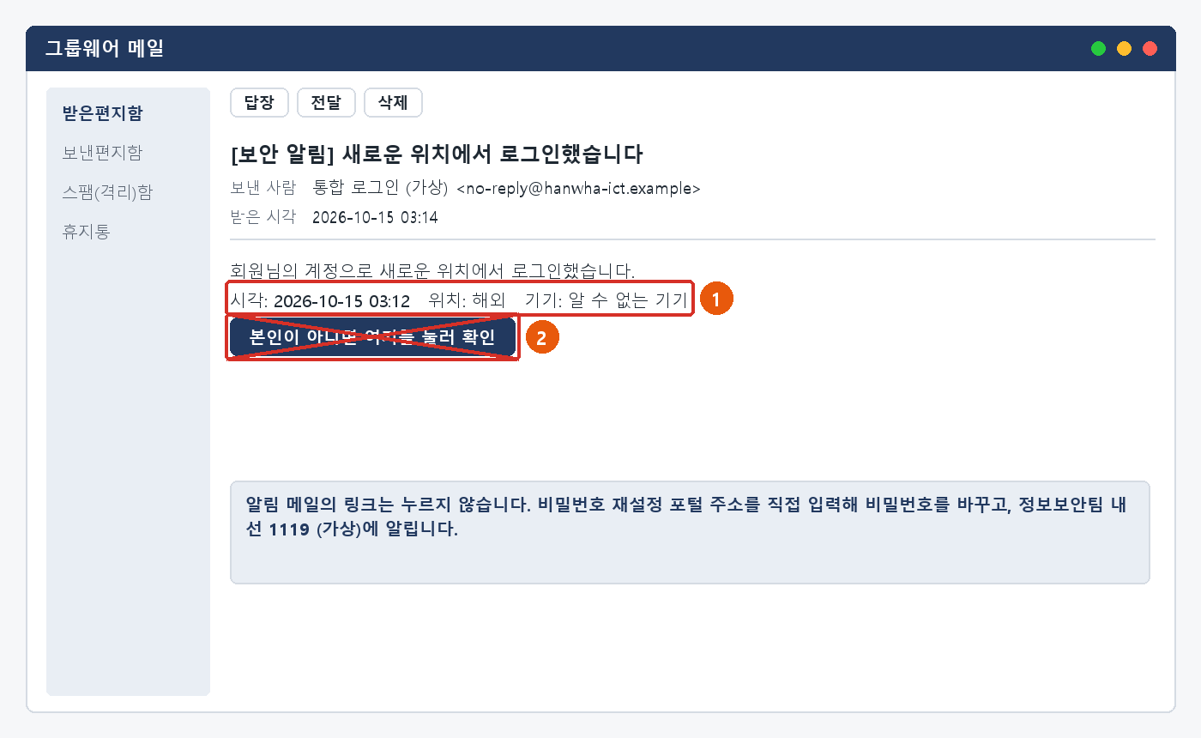
  그림 3.1. ① 시각·위치·기기 확인 ② 알림 메일의 링크는 누르지 않기
증상별 조치 방법 03. 증상별 조치 방법

3.1 내가 하지 않은 로그인 알림을 받았을 때 — 확인과 문의
해결 확인  · 비밀번호를 바꾸고, 정보보안팀이 로그인 기록을 확인해 조치를 마쳤다고 알려 주면 끝난 것입니다. |  | 해결되지 않으면  · 비밀번호를 바꿀 수 없거나 계정이 잠겼으면 IT 헬프데스크(내선 1000)에 본인 확인 후 초기화를 요청합니다.  · 같은 알림이 다시 오면 받은 시각을 적어 다시 알립니다. |  | 문의 시 알려 주실 정보  · 사번  · 알림 받은 시각과 알림에 나온 위치·기기  · 비밀번호를 바꿨는지  · 같은 비밀번호를 쓰는 다른 사이트가 있는지

★ 비밀번호를 바꿨어도 신고합니다
로그인 세션이 남아 있으면 비밀번호를 바꿔도 접속이 유지될 수 있습니다. 정보보안팀이 세션을 끊어야 합니다.

관련 FAQ: FAQ-005
증상별 조치 방법 03. 증상별 조치 방법
※ 화면은 가상 예시이며 실제 프로그램 버전에 따라 다를 수 있습니다.

3.2 요청하지 않은 인증(MFA) 알림이 오거나 실수로 승인했을 때
문의 유형 | SEC-06 | 처리 주체 | IT 담당자 처리 | 담당 부서 | 정보보안팀 | 처리 구분 | 즉시 신고·이관

 |  | ■ 이런 경우  · 로그인하지 않았는데 인증 앱에 로그인 승인 요청이 계속 옵니다.  · 알림을 끄려고 누르다가 모르는 요청을 [승인]했습니다.  ■ 원인  · 누군가 내 비밀번호를 알고 로그인을 시도하는 중입니다. 알림을 계속 보내 실수로 승인하게 만드는 공격도 있습니다.  ■ 조치 방법  ① 내가 한 로그인이 아니면 [거부] 를 누릅니다. 알림이 계속 와도 승인하지 않습니다.  ② 비밀번호를 바로 바꿉니다. 인증 요청이 왔다는 것은 비밀번호가 새어 나갔다는 뜻입니다.  ③ 정보보안팀(내선 1119, 가상)에 알림이 온 시각·횟수를 알립니다.  ④ 실수로 승인했다면 바로 전화 로 알립니다. 정보보안팀이 로그인을 끊고 계정을 보호합니다.
  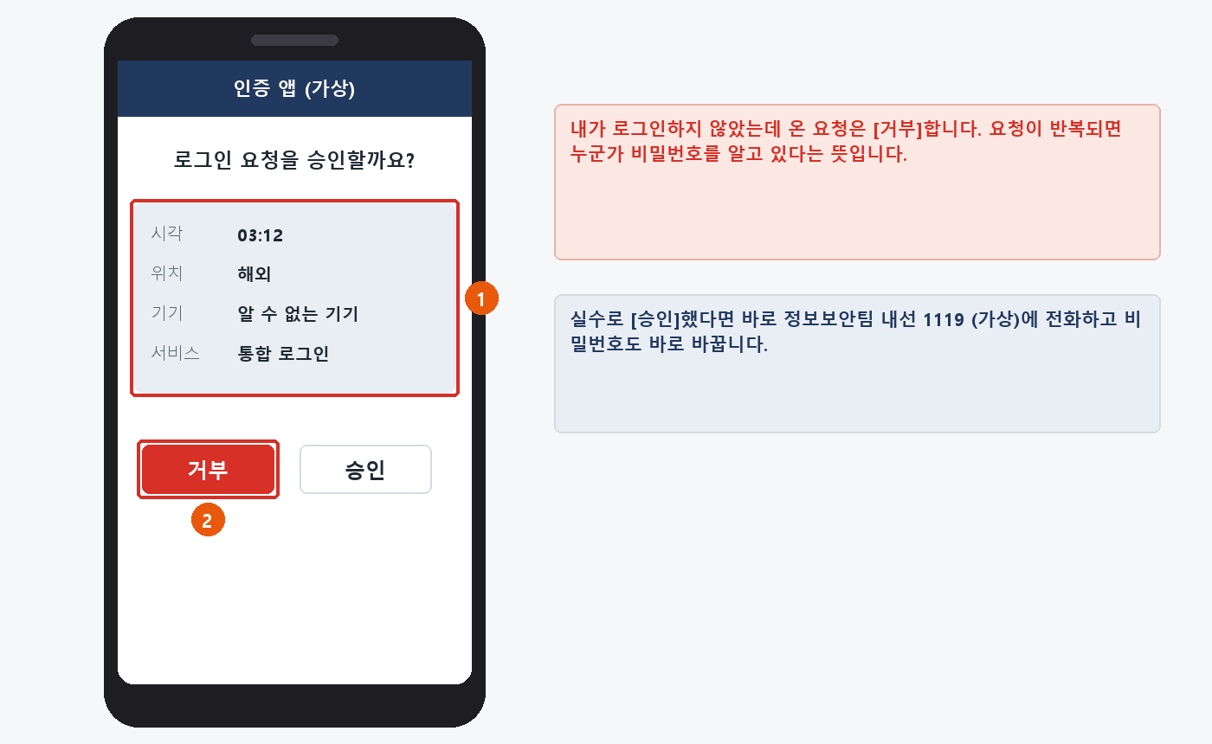
  그림 3.2. ① 요청 정보 확인 ② 내가 한 로그인이 아니면 [거부]
증상별 조치 방법 03. 증상별 조치 방법

3.2 요청하지 않은 인증(MFA) 알림이 오거나 실수로 승인했을 때 — 확인과 문의
해결 확인  · 정보보안팀이 로그인 세션을 끊고 비밀번호·인증 앱 재등록을 마쳤다고 알려 주면 끝난 것입니다. |  | 해결되지 않으면  · 비밀번호를 바꾼 뒤에도 요청이 계속 오면 승인하지 말고 다시 알립니다.  · 인증 앱을 다시 등록하는 방법은 IT-ACC-003 3.5를 따릅니다. |  | 문의 시 알려 주실 정보  · 사번  · 알림이 온 시각과 횟수, 알림에 나온 위치  · 승인했는지  · 비밀번호를 바꿨는지

★ 귀찮아도 [승인]하지 않습니다
헬프데스크·정보보안팀은 인증 알림을 승인해 달라고 요청하지 않습니다.

관련 FAQ: FAQ-005
증상별 조치 방법 03. 증상별 조치 방법
※ 화면은 가상 예시이며 실제 프로그램 버전에 따라 다를 수 있습니다.

3.3 해외 출장 전 해외 접속 사전 등록
문의 유형 | SEC-06 | 처리 주체 | 신청 후 처리 | 담당 부서 | 정보보안팀 | 처리 구분 | 조건부 이관·승인 필요

 |  | ■ 이런 경우  · 출장 중인데 해외라서 그런지 로그인할 때마다 본인 확인을 계속 요구해요.  · 다음 주 해외 출장이 있는데 미리 해 둘 것이 있나요?  ■ 원인  · 해외 접속을 이상 징후로 보고 추가 인증을 요구하는 정책 때문입니다. 출장 기간을 미리 등록하면 줄어듭니다.  ■ 조치 방법  ① 출장 전에 정보보안 포털 (가상) > [해외 접속 사전 등록] 을 엽니다.  ② 출장 국가, 기간, 사용 기기(업무 노트북·휴대폰), 목적을 입력하고 [신청] 을 누릅니다.  ③ 정보보안팀이 확인해 등록하면 알림이 옵니다. 등록한 기간이 끝나면 예외도 끝납니다.  ④ 출장 중 추가 인증이 계속 나오면 인증 앱의 인증번호(OTP)로 로그인하고, ITssue 챗봇에 신청 번호를 알립니다.
  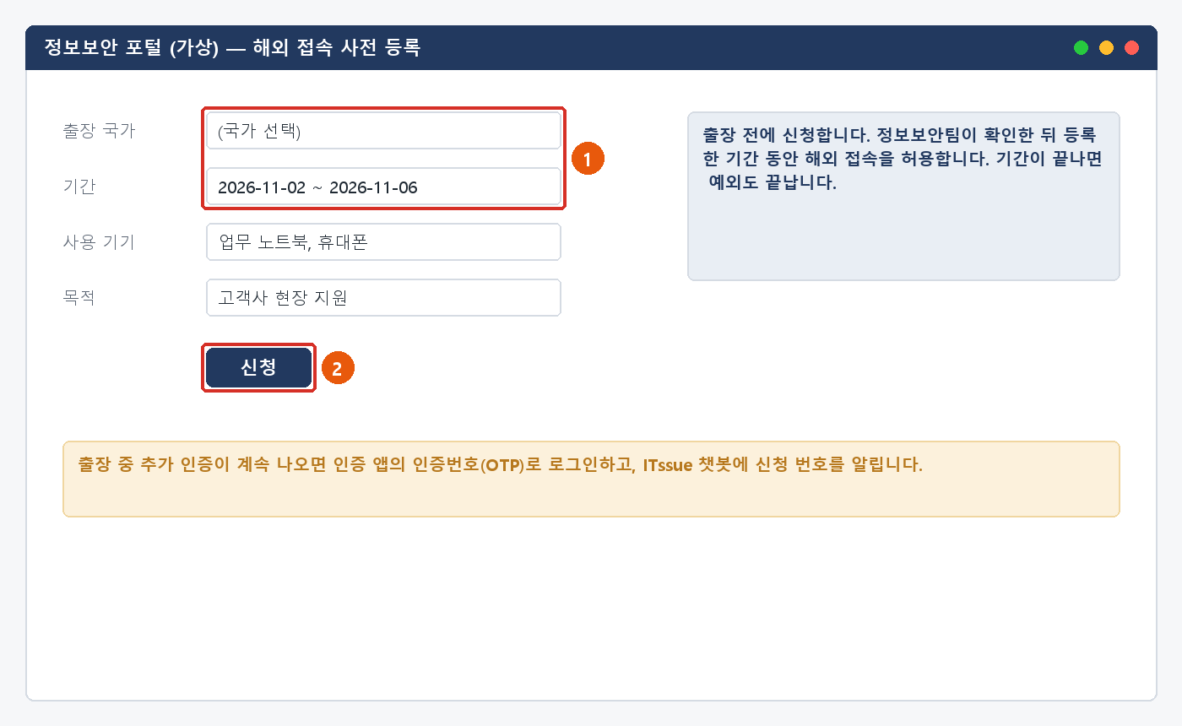
  그림 3.3. 정보보안 포털 (가상): ① 출장 국가·기간 입력 ② [신청]
증상별 조치 방법 03. 증상별 조치 방법

3.3 해외 출장 전 해외 접속 사전 등록 — 확인과 문의
해결 확인  · 등록 완료 알림을 받고, 출장지에서 정상적으로 로그인되면 끝난 것입니다. |  | 해결되지 않으면  · 출장 중에 급히 신청해야 하면 ITssue 챗봇에 출장 국가·기간을 알리고 등록을 요청합니다.  · 출장지에서 내가 하지 않은 로그인 알림이 오면 3.1을 따릅니다. |  | 문의 시 알려 주실 정보  · 사번  · 출장 국가와 기간  · 사용 기기  · 신청 번호 (신청했으면)

※ 해외에서는 문자 인증이 늦게 올 수 있습니다. 인터넷 없이도 되는 인증 앱 인증번호(OTP)를 쓰는 것이 편합니다.

관련 FAQ: FAQ-005
증상별 조치 방법 03. 증상별 조치 방법
※ 화면은 가상 예시이며 실제 프로그램 버전에 따라 다를 수 있습니다.

3.4 계정이 반복해서 잠기거나 비밀번호가 바뀌어 있을 때
문의 유형 | SEC-06 | 처리 주체 | IT 담당자 처리 | 담당 부서 | 정보보안팀 | 처리 구분 | 조건부 이관·승인 필요

 |  | ■ 이런 경우  · 비밀번호를 바꾼 적이 없는데 하루에도 몇 번씩 계정이 잠깁니다.  · 로그인하려고 보니 비밀번호가 바뀌어 있습니다. 저는 바꾸지 않았습니다.  ■ 원인  · 휴대폰 메일 앱 등에 저장된 예전 비밀번호 때문일 수 있습니다.  · 바꾼 적이 없다면 누군가 비밀번호를 여러 번 넣어 보는 중일 수 있습니다.  ■ 조치 방법  ① 최근 비밀번호를 바꿨다면 휴대폰 메일 앱, PC에 저장된 예전 비밀번호를 먼저 고칩니다 (IT-ACC-001 3.2).  ② 바꾼 적이 없는데 잠김이 반복되면 정보보안팀(내선 1119, 가상)에 잠긴 시각을 알립니다.  ③ 내가 바꾸지 않았는데 비밀번호가 바뀌어 있으면 바로 정보보안팀에 알립니다.  ④ IT 헬프데스크(내선 1000)에서 본인 확인 후 비밀번호를 초기화합니다.  ⑤ 정보보안팀이 로그인 실패 기록을 보고 도용 여부를 알려 줍니다.
  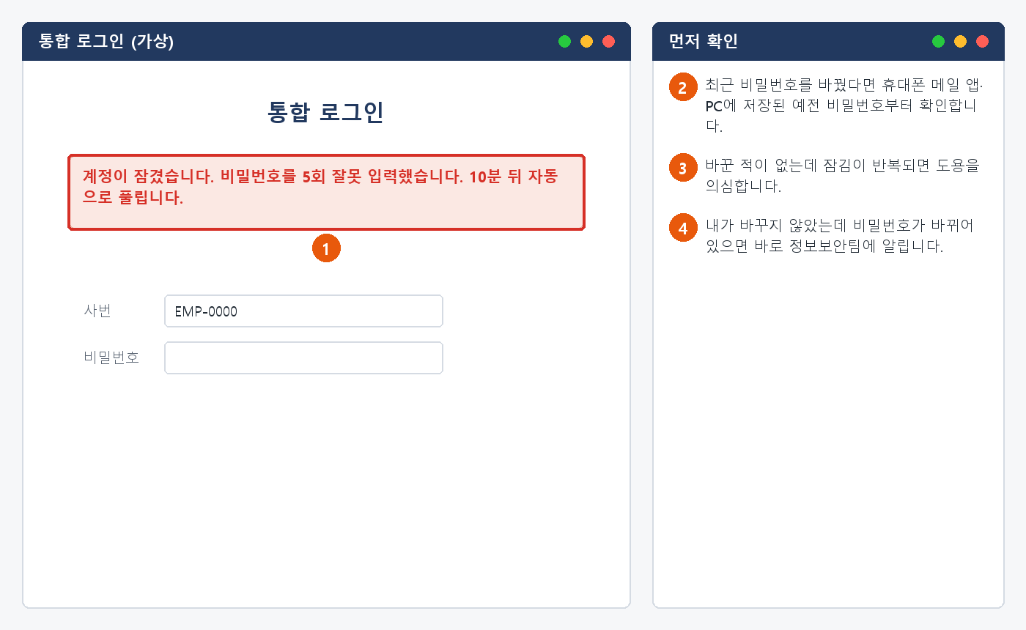
  그림 3.4. ① 잠김 안내 (5회 실패, 10분 뒤 자동 해제) ②~④ 원인 확인 순서
증상별 조치 방법 03. 증상별 조치 방법

3.4 계정이 반복해서 잠기거나 비밀번호가 바뀌어 있을 때 — 확인과 문의
해결 확인  · 원인이 확인되고(저장된 예전 비밀번호 또는 차단된 대입 시도) 더 이상 잠기지 않으면 끝난 것입니다. |  | 해결되지 않으면  · 초기화 뒤에도 잠김이 계속되면 잠긴 시각을 모아 다시 알립니다.  · 내가 하지 않은 메일 발송·설정 변경이 보이면 3.1을 함께 따릅니다. |  | 문의 시 알려 주실 정보  · 사번  · 잠긴 시각 (여러 번이면 모두)  · 최근 비밀번호를 바꿨는지와 그 날짜  · 비밀번호를 저장해 둔 기기·앱

※ 비밀번호를 5회 연속 잘못 입력하면 계정이 잠기고 10분 뒤 자동으로 풀립니다.

관련 FAQ: FAQ-005
증상별 조치 방법 03. 증상별 조치 방법
※ 화면은 가상 예시이며 실제 프로그램 버전에 따라 다를 수 있습니다.

3.5 시스템·서버 무단 접근·침해가 의심될 때
문의 유형 | SEC-05 | 처리 주체 | IT 담당자 처리 | 담당 부서 | 정보보안팀 | 처리 구분 | 즉시 신고·이관

 |  | ■ 이런 경우  · 고객 문의 이력 시스템에 제가 하지 않은 고객 정보 조회 기록이 있어요. 비밀번호는 바로 바꿨어요.  · 개발 서버 설정 실수로 테스트 DB가 외부에서 열려 있었던 걸 발견했어요. 지금은 막아뒀습니다.  ■ 원인  · 새어 나간 계정, 승인하지 않은 원격 제어 프로그램, 접근 설정 누락, 패치하지 않은 취약점 등이 원인일 수 있습니다.  ■ 조치 방법  ① 발견한 화면·로그를 캡처하고 발견 시각을 적어 둡니다.  ② 서버를 재시작하거나 로그·계정·파일을 지우지 않습니다.  ③ 정보보안팀(내선 1119, 가상)에 바로 신고합니다.  ④ 이미 한 조치(비밀번호 변경, 방화벽 차단, 패치)도 시각과 함께 그대로 알립니다.  ⑤ 정보보안팀이 접근 기록을 분석해 유출 여부와 범위를 알려 줍니다.
  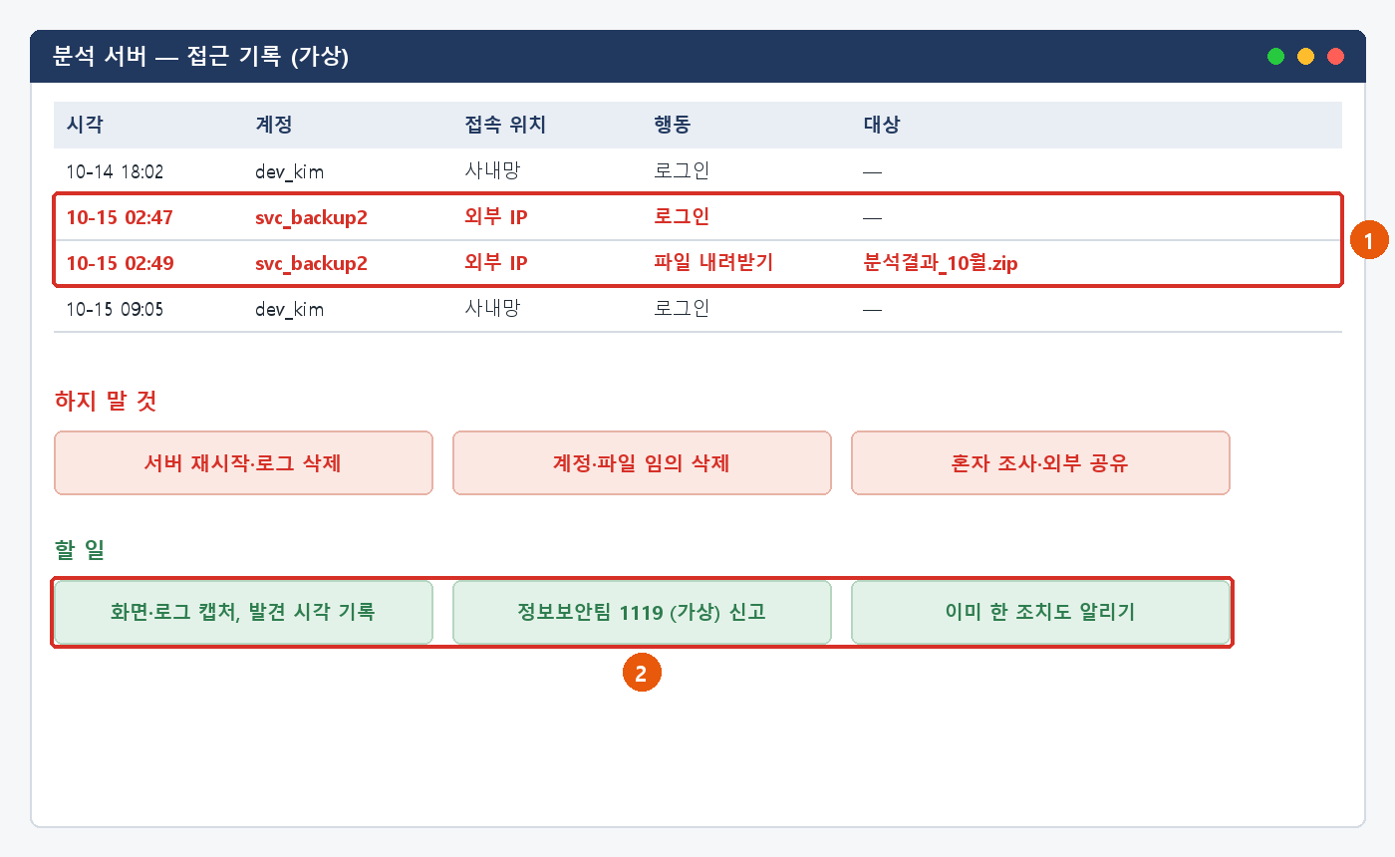
  그림 3.5. ① 모르는 계정의 외부 접속·내려받기 기록 ② 할 일
증상별 조치 방법 03. 증상별 조치 방법

3.5 시스템·서버 무단 접근·침해가 의심될 때 — 확인과 문의
해결 확인  · 정보보안팀이 분석 결과(침해 여부·범위)와 조치 완료를 알려 주면 끝난 것입니다. |  | 해결되지 않으면  · 분석 중 같은 접속 시도가 계속되면 시각을 적어 바로 다시 알립니다.  · 서버 장애로 업무가 멈추면 IT-SYS-008의 장애 절차를 함께 따릅니다. |  | 문의 시 알려 주실 정보  · 사번과 시스템·서버 이름  · 발견한 내용과 시각 (화면·로그 캡처)  · 이미 한 조치와 시각  · 관련 계정·자료 (고객 정보 포함 여부)

★ 혼자 원인을 조사하거나 흔적을 정리하지 않습니다
서버 재시작·로그 삭제·계정 삭제는 증거를 없앱니다. 외부(고객사 포함)에 알리는 일도 정보보안팀과 상의한 뒤 합니다.

증상별 조치 방법 03. 증상별 조치 방법
※ 화면은 가상 예시이며 실제 프로그램 버전에 따라 다를 수 있습니다.

3.6 인증 앱·회사 앱이 설치된 휴대폰을 잃어버렸을 때
문의 유형 | SEC-08 | 처리 주체 | IT 담당자 처리 | 담당 부서 | 정보보안팀 | 처리 구분 | 즉시 신고·이관

 |  | ■ 이런 경우  · 인증 앱과 회사 메일 앱이 깔린 휴대폰을 잃어버렸습니다.  · 휴대폰을 도난당해 인증을 할 수 없습니다.  ■ 원인  · 잃어버린 휴대폰으로 다른 사람이 인증을 승인하거나 회사 메일을 볼 수 있습니다.  ■ 조치 방법  ① 정보보안팀(내선 1119, 가상)과 서비스데스크(내선 1000)에 바로 알립니다. 업무 시간 밖이면 ITssue 챗봇에 먼저 접수합니다.  ② 정보보안 포털 (가상) > [장비 분실 신고] 에 분실 시각·장소·설치된 회사 앱을 적어 [신고] 합니다.  ③ 정보보안팀이 인증 앱 등록을 해제하고 회사 앱의 로그인을 끊습니다.  ④ 개인 휴대폰이면 통신사에도 분실 신고를 합니다.  ⑤ 새 휴대폰의 인증 앱 등록은 본인 확인 뒤 진행합니다. 회사 지급 휴대폰이면 분실 경위서를 작성합니다.
  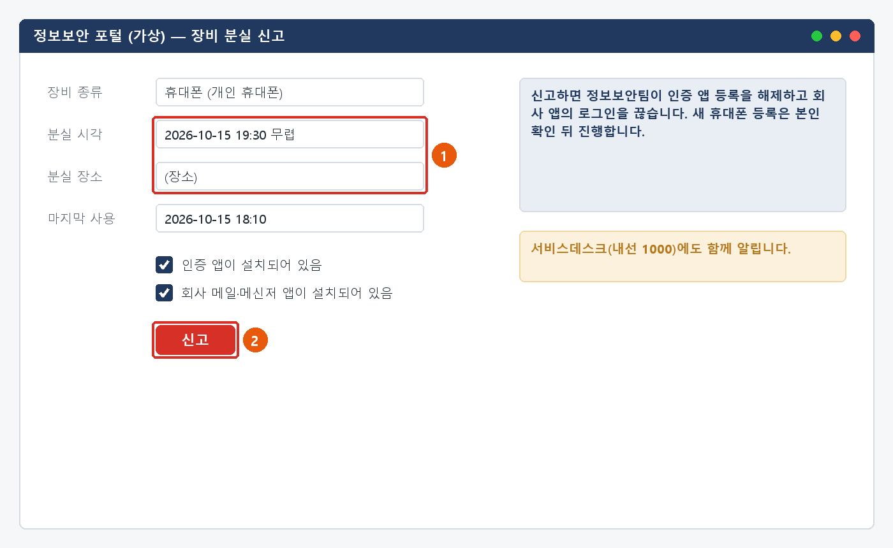
  그림 3.6. 정보보안 포털 (가상) 분실 신고: ① 분실 시각·장소 ② [신고]
증상별 조치 방법 03. 증상별 조치 방법

3.6 인증 앱·회사 앱이 설치된 휴대폰을 잃어버렸을 때 — 확인과 문의
해결 확인  · 분실 휴대폰의 인증 앱이 해제되고, 새 휴대폰으로 인증할 수 있게 되면 끝난 것입니다. |  | 해결되지 않으면  · 분실 뒤 내가 하지 않은 로그인 알림이 오면 3.1을 따릅니다.  · 휴대폰을 찾았어도 바로 쓰지 말고 서비스데스크에 알립니다. 인증 앱은 다시 등록해야 합니다. |  | 문의 시 알려 주실 정보  · 사번  · 분실 시각·장소  · 설치된 회사 앱 (인증 앱·메일·메신저)  · 휴대폰 잠금(비밀번호·생체 인증)을 걸어 두었는지

관련 FAQ: FAQ-039
증상별 조치 방법 03. 증상별 조치 방법
※ 화면은 가상 예시이며 실제 프로그램 버전에 따라 다를 수 있습니다.

3.7 업무 노트북 등 회사 장비를 잃어버렸을 때
문의 유형 | SEC-08 | 처리 주체 | IT 담당자 처리 | 담당 부서 | 정보보안팀 | 처리 구분 | 즉시 신고·이관

 |  | ■ 이런 경우  · 출장길에 업무 노트북을 잃어버렸습니다.  · 택시에 노트북 가방을 두고 내렸습니다.  ■ 원인  · 잃어버린 장비에 저장된 자료와 자동 로그인으로 다른 사람이 회사 시스템에 접근할 수 있습니다.  ■ 조치 방법  ① 정보보안팀(내선 1119, 가상)과 서비스데스크(내선 1000)에 바로 알립니다. 업무 시간 밖이면 ITssue 챗봇에 접수합니다.  ② 정보보안 포털 (가상) > [장비 분실 신고] 에 분실 시각·장소, 저장된 자료를 적어 [신고] 합니다.  ③ 정보보안팀이 원격 잠금을 하고, 필요하면 원격 초기화합니다. 로그인도 모두 끊습니다.  ④ 안내에 따라 비밀번호를 바꾸고 분실 경위서를 작성합니다.  ⑤ 대체 장비는 엔드포인트지원팀이 안내합니다 (IT-HW-002).
  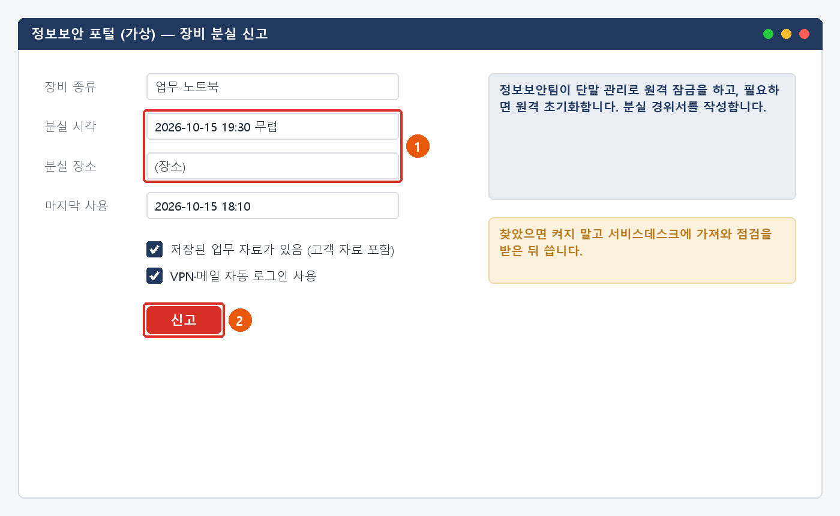
  그림 3.7. 정보보안 포털 (가상) 분실 신고: ① 분실 시각·장소 ② [신고]
증상별 조치 방법 03. 증상별 조치 방법

3.7 업무 노트북 등 회사 장비를 잃어버렸을 때 — 확인과 문의
해결 확인  · 원격 잠금이 끝났다는 알림을 받고, 분실 경위서를 내고, 대체 장비를 받으면 끝난 것입니다. |  | 해결되지 않으면  · 장비를 찾았으면 켜지 말고 서비스데스크에 가져와 점검을 받은 뒤 씁니다.  · 고객 자료가 들어 있었다면 자료 종류를 정보보안팀에 꼭 알립니다. |  | 문의 시 알려 주실 정보  · 사번과 장비 이름(관리 번호)  · 분실 시각·장소, 마지막 사용 시각  · 저장된 자료 (고객 자료·개인정보 포함 여부)  · VPN·메일 자동 로그인을 썼는지

★ 잃어버렸으면 반납·교체 신청이 아니라 분실 신고를 먼저 합니다
신고가 늦을수록 원격 잠금 전에 접근될 위험이 커집니다.

관련 FAQ: FAQ-039
04

자주 묻는 질문
자주 묻는 질문 04. 자주 묻는 질문

질문 | 답변
내가 하지 않은 로그인 알림을 받았어요. (FAQ-005) | 즉시 비밀번호를 변경하고 정보보안팀(내선 1119, 가상)으로 신고하세요. 해외 출장 중이라면 출장 전 '해외 접속 사전 등록'을 하면 추가 인증이 줄어듭니다.
장비를 분실했어요. (FAQ-039) | 즉시 서비스데스크와 정보보안팀에 신고하세요. 원격 잠금·초기화를 진행하며 분실 경위서 작성이 필요합니다.
비밀번호를 이미 바꿨는데도 신고해야 하나요? | 네. 이미 로그인된 세션은 비밀번호를 바꿔도 남아 있을 수 있습니다. 정보보안팀이 로그인 기록을 확인하고 세션을 끊습니다.
서버의 무단 접근을 이미 막았는데 알려야 하나요? | 네. 막기 전에 무엇이 나갔는지 확인해야 합니다. 이미 한 조치와 시각을 함께 알려 주세요 (3.5).
05

주의사항
주의사항 05. 주의사항

★ 꼭 지켜 주세요
계정 도용·무단 접근·장비 분실은 혼자 해결하지 말고 바로 신고합니다.
로그·알림·서버 상태 같은 증거를 지우거나 재시작하지 않습니다.
요청하지 않은 인증 알림은 승인하지 않습니다.

· 회사 계정과 같은 비밀번호를 다른 사이트에 쓰지 않습니다.
· 휴대폰과 노트북에는 화면 잠금을 걸어 둡니다.
· 서버에는 승인된 원격 접속 방법만 씁니다. 원격 제어 프로그램을 따로 설치하지 않습니다.
· 해외 출장 전에는 해외 접속 사전 등록을 합니다.
06

문의처
문의처 06. 문의처

창구 | 연락처 | 이용 기준
ITssue 챗봇 | 사내 포털 [챗봇 문의] | 24시간. 보안 신고도 접수되며, 챗봇이 해결하지 못하면 담당 팀으로 티켓이 자동 이관됩니다.
정보보안팀 | 내선 1119 (가상) | 링크 클릭·비밀번호 입력·감염 의심·계정 도용·장비 분실처럼 바로 알려야 할 때
IT 헬프데스크 (서비스데스크) | 내선 1000 (평일 09:00~18:00) | 일반 IT 문의, PC나 챗봇을 쓸 수 없을 때
메신저 | #it-helpdesk 채널 | 일반 IT 문의
메일 | it-helpdesk@hanwha-ict.example (가상) | 일반 IT 문의. 의심 메일은 이 주소로 전달하지 않고 [피싱 신고] 버튼을 씁니다.
부록

관련 문서 · 용어 · 개정 이력
부록 부록

■ 관련 문서
문서 번호 | 문서명 | 이럴 때 봅니다
IT-SEC-001 | 피싱·의심 메일 대응 가이드 | 피싱 화면에 비밀번호를 입력했거나 알림 메일이 의심스러울 때
IT-ACC-001 | 사내 SSO 로그인 오류 대응 가이드 | 일반 로그인 오류, 저장된 예전 비밀번호로 잠길 때
IT-ACC-003 | MFA 인증 오류 대응 가이드 | 새 휴대폰에 인증 앱을 다시 등록할 때
IT-SYS-008 | 개발 서버·DB 장애 대응 가이드 | 서버 장애로 업무가 멈췄을 때
IT-HW-002 | 업무 장비 교체·수리 신청 가이드 | 분실 신고 뒤 대체 장비를 받을 때
IT-STD-001 | IT 서비스 운영 기준 | 긴급도와 처리 기준
부록 부록

■ 용어
용어 | 설명
세션 | 로그인한 상태. 비밀번호를 바꿔도 이미 로그인된 세션은 남을 수 있다
MFA (추가 인증) | 비밀번호 다음에 인증 앱 승인·인증번호로 한 번 더 확인하는 것
OTP | 인증 앱에 30초마다 바뀌어 나오는 일회용 인증번호
해외 접속 사전 등록 | 출장 기간·국가를 미리 등록해 해외 로그인의 추가 인증을 줄이는 절차
원격 잠금 | 잃어버린 장비가 네트워크에 연결되면 쓸 수 없게 잠그는 것
분실 경위서 | 장비를 잃어버린 시각·장소·경위를 적어 내는 문서
부록 부록

■ 개정 이력
버전 | 개정일 | 작성자 | 변경 내용
v1.0 | 2026-03-01 | 정보보안팀 | 최초 작성

